专题07 功和能
1．（2019·新课标全国Ⅱ卷）从地面竖直向上抛出一物体，其机械能E_{总}等于动能E_{k}与重力势能E_{p}之和。取地面为重力势能零点，该物体的E_{总}和E_{p}随它离开地面的高度h的变化如图所示。重力加速度取10 m/s²。由图中数据可得
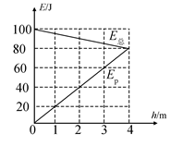
A．物体的质量为2 kg
B．h=0时，物体的速率为20 m/s
C．h=2 m时，物体的动能E_{k}=40 J
D．从地面至h=4 m，物体的动能减少100 J
【答案】AD
【解析】A．E_{p}–h图像知其斜率为G，故G==20 N，解得m=2 kg，故A正确B．h=0时，E_{p}=0，E_{k}=E_{机}–E_{p}=100 J–0=100 J，故=100 J，解得：v=10 m/s，故B错误；C．h=2 m时，E_{p}=40 J，E_{k}=E_{机}–E_{p}=85 J–40 J=45 J，故C错误；D．h=0时，E_{k}=E_{机}–E_{p}=100 J–0=100 J，h=4 m时，E_{k}′=E_{机}–E_{p}=80 J–80 J=0 J，故E_{k}–E_{k}′=100 J，故D正确。
2．（2019·新课标全国Ⅲ卷）从地面竖直向上抛出一物体，物体在运动过程中除受到重力外，还受到一大小不变、方向始终与运动方向相反的外力作用。距地面高度h在3 m以内时，物体上升、下落过程中动能E_{k}随h的变化如图所示。重力加速度取10 m/s²。该物体的质量为
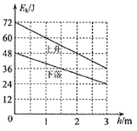
A．2 kg B．1.5 kg C．1 kg D．0.5 kg
【答案】C
【解析】对上升过程，由动能定理，，得，即F+mg=12 N；下落过程，，即N，联立两公式，得到m=1 kg、F=2 N。
3．（2019·江苏卷）如图所示，轻质弹簧的左端固定，并处于自然状态．小物块的质量为m，从A点向左沿水平地面运动，压缩弹簧后被弹回，运动到A点恰好静止．物块向左运动的最大距离为s，与地面间的动摩擦因数为μ，重力加速度为g，弹簧未超出弹性限度．在上述过程中
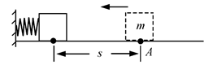
A．弹簧的最大弹力为μmg
B．物块克服摩擦力做的功为2μmgs
C．弹簧的最大弹性势能为μmgs
D．物块在A点的初速度为
【答案】BC
【解析】小物块压缩弹簧最短时有，故A错误；全过程小物块的路程为，所以全过程中克服摩擦力做的功为：，故B正确；小物块从弹簧压缩最短处到A点由能量守恒得：，故C正确；小物块从A点返回A点由动能定理得：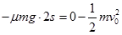，解得：，故D错误。
4．（2019·浙江选考）奥运会比赛项目撑杆跳高如图所示，下列说法不正确的是
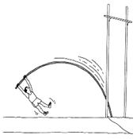
A．加速助跑过程中，运动员的动能增加
B．起跳上升过程中，杆的弹性势能一直增加
C．起跳上升过程中，运动员的重力势能增加
D．越过横杆后下落过程中，运动员的重力势能减少动能增加
【答案】B
【解析】加速助跑过程中速度增大，动能增加，A正确；撑杆从开始形变到撑杆恢复形变时，先是运动员部分动能转化为杆的弹性势能，后弹性势能转化为运动员的动能与重力势能，杆的弹性势能不是一直增加，B错误；起跳上升过程中，运动员的高度在不断增大，所以运动员的重力势能增加，C正确；当运动员越过横杆下落的过程中，他的高度降低、速度增大，重力势能被转化为动能，即重力势能减少，动能增加，D正确。
5．（2019·浙江选考）如图所示为某一游戏的局部简化示意图。D为弹射装置，AB是长为21 m的水平轨道，倾斜直轨道BC固定在竖直放置的半径为R=10 m的圆形支架上，B为圆形的最低点，轨道AB与BC平滑连接，且在同一竖直平面内。某次游戏中，无动力小车在弹射装置D的作用下，以v₀=10 m/s的速度滑上轨道AB，并恰好能冲到轨道BC的最高点。已知小车在轨道AB上受到的摩擦力为其重量的0.2倍，轨道BC光滑，则小车从A到C的运动时间是
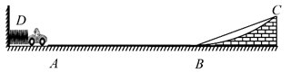
A．5 s B．4.8 s C．4.4 s D．3 s
【答案】A
【解析】设小车的质量为m，小车在AB段所匀减速直线运动，加速度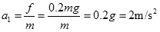，在AB段，根据动能定理可得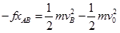，解得，故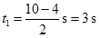；小车在BC段，根据机械能守恒可得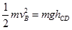，解得，过圆形支架的圆心O点作BC的垂线，根据几何知识可得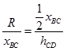，解得，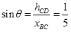，故小车在BC上运动的加速度为，故小车在BC段的运动时间为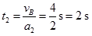，所以小车运动的总时间为，A正确。
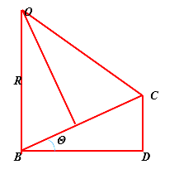
6．（2019·江苏省扬州中学高三模拟）如图所示，平直木板AB倾斜放置，小物块与木板间的动摩擦因数由A到B均匀增大，小物块从A点由静止释放，恰好可以到达B点，小物块的速度v、加速度a、动能E_{k}和机械能E_{机}（取地面为零势能面）随下滑位移x变化的图像可能正确的是
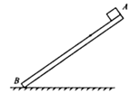
A．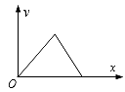 B．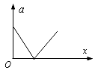
C．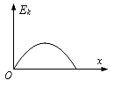 D．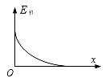
【答案】C
【解析】设斜面的倾角为α．据题有μ=kx，k是常数。小物块所受的滑动摩擦力大小为 f=μmgcosα=kxmgcosα，知f∝x．根据动能定理得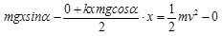，得v²=2gxsinα–kx²gcosα，知v–x图象为曲线，故A错误。根据牛顿第二定律得mgsinα–μmgcosα=ma，结合μ=kx，得a=gsinα–kxgcosα，a随x先均匀减小后反向均匀增大，加速度先正后负，故B错误。根据动能定理得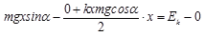，得E_{k}=mgxsinα–kx²mgcosα，知E_{k}–x是开口向下的抛物线，故C正确。根据功能关系知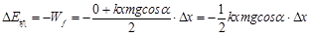，随着x的增大，E_{机}–x图象斜率绝对值增大，故D错误。
7．（2019·湖南省衡阳市三模）如图所示，用铰链将三个质量均为m的小球A、B、C与两根长为L轻杆相连，B、C置于水平地面上，系统静止时轻杆竖直，现给系统一个微小扰动，B、C在杆的作用下向两侧滑动，三小球始终在同一竖直平面内运动，忽略一切摩擦，重力加速度为g，则此过程中
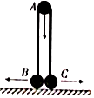
A．球A的机械能一直减小
B．球C的机械能一直增大
C．球B对地面的压力不可能小于mg
D．球A落地的瞬时速度为
【答案】D
【解析】因为A、B、C组成的系统机械能守恒，在A落地前，BC运动；在A落地时，BC停止运动。由于系统机械能守恒可知，A的机械能转化为BC的动能，故A的机械能不可能一直减小，同理C的机械能不可能一直增大，故A B错误；在A落地前，B做减速运动，由于轻杆对B有斜向上的拉力，因此B对地面的压力可小于mg，故C错误；根据动能定理可得：mgL=mv²，解得：，故D正确。
8．（2019·四川省成都市高三三模）目前，我国在人工智能和无人驾驶技术方面已取得较大突破。为早日实现无人驾驶，某公司对汽车性能进行了一项测试，让质量为m的汽车沿一山坡直线行驶。测试中发现，下坡时若关掉油门，则汽车的速度保持不变；若以恒定的功率P上坡，则从静止启动做加速运动，发生位移s时速度刚好达到最大值v_{m}。设汽车在上坡和下坡过程中所受阻力的大小分别保持不变，下列说法正确的是
A．关掉油门后的下坡过程，汽车的机械能守恒
B．关掉油门后的下坡过程，坡面对汽车的支持力的冲量为零
C．上坡过程中，汽车速度由增至，所用的时间可能等于
D．上坡过程中，汽车从静止启动到刚好达到最大速度v_{m}，所用时间一定小于
【答案】D
【解析】A、关掉油门后的下坡过程，汽车的速度不变、动能不变，重力势能减小，则汽车的机械能减小，故A错误；B、关掉油门后的下坡过程，坡面对汽车的支持力大小不为零，时间不为零，则冲量不为零，故B错误；C、上坡过程中，汽车速度由增至，所用的时间为t，根据动能定理可得：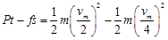，解得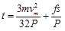，故C错误；D、上坡过程中，汽车从静止启动到刚好达到最大速度，功率不变，则速度增大、加速度减小，所用时间为，则，解得，故D正确。
9．（2019·河南省郑州一中高三模拟）沙坡头景区的滑沙项目由于惊险刺激，因此深受游客的喜欢。假设某条滑道由上下两段高均为h，与水平面倾角分别为和的滑道组成，滑沙板与沙地之间的动摩擦因数为。质量为m的载人滑沙板从坡顶由静止开始自由下滑，经过上、下两段滑道后，最后恰好静止于滑道的底端（不计滑沙板在两段滑道交接处的能量损失，sin37°=0.6，cos37°=0.8，重力加速度大小为g）。则
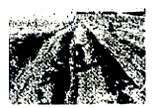
A．动摩擦因数
B．载人滑沙板最大速度为
C．载人滑沙板克服摩擦力做功为mgh
D．载人滑沙板在下段滑道上的加速度大小为
【答案】AB
【解析】A项：对整个过程，由动能定理得：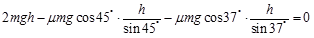，解得：，故A正确；B项：滑草车通过第一段滑道末端时速度最大，设为v，由动能定理得：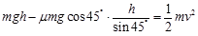，故B正确；C项：对整个过程，由动能定理得：，解得：载人滑草车克服摩擦力做功为：W_{f}=2mgh。故C错误；D项：载人滑草车在下段滑道上的加速度大小为：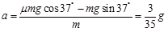，故D错误。
10．（2019·陕西省西安市高三第三次质量检测）如图所示，水平传送带两端间的距离为，传送带，运动到端，此过程中针方向运动，一个质量为的小物体以一定的初速度从端滑上传送带，运动到端，此过程中物块先做匀加速直线运动后做匀速直线运动，物块做匀加速直线运动的时间与做匀速直线运动时间相等，两过程中物块运动的位移之比为2:3，重力加速度为g，传送带速度大小不变。下列说法正确的是
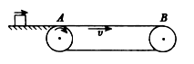
A．物块的初速度大小为
B．物块做匀加速直线运动的时间为
C．物块与传送带间的动摩擦因数为
D．整个过程中物块与传动带因摩擦产生的热量为
【答案】BC
【解析】由题意知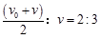，得，A错误；匀速运动中，则，匀加速与匀速时间相等，B正确；由运动学公式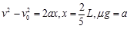得动摩擦因数为，C正确；由热量，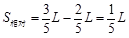，得，选项D错误。
11．（2019·安徽省阜阳市第三中学模拟）如图所示，物体A、B通过细绳及轻质弹簧连接在轻滑轮两侧，物体A、B的质量分别为2m、m，开始时细绳伸直，用手托着物体A使弹簧处于原长且A与地面的距离为h，物体B静止在地面上，放手后物体A下落，与地面即将接触时速度大小为v，此时物体B对地面恰好无压力，不计一切摩擦及空气阻力，重力加速度大小为g，则下列说法中正确的是
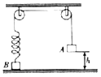
A．物体A下落过程中，物体A和弹簧组成的系统机械能守恒
B．弹簧的劲度系数为
C．物体A着地时的加速度大小为
D．物体A着地时弹簧的弹性势能为
【答案】AC
【解析】A项：由题知道，物体A下落过程中，B一直静止不动。对于物体A和弹簧组成的系统，只有重力和弹力做功，则物体A和弹簧组成的系统机械能守恒，故A正确；B项：物体B对地面的压力恰好为零，故弹簧的拉力为T=mg，开始时弹簧处于原长，由胡克定律知：T=kh，得弹簧的劲度系数为，故B错误；C项：物体A着地时，细绳对A的拉力也等于mg，对A，根据牛顿第二定律得 2mg–mg=2ma，得，故C正确；D项：物体A与弹簧系统机械能守恒，有：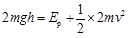，所以，故D错误。
12．（2019·湖南省长沙市第一中学高三下学期高考模拟）如图所示，A物体质量为m，B质量为2m，用一轻绳相连，将A用一轻弹簧悬挂于天花板上，系统处于静止状态，此时弹簧的伸长量为x，弹性势能为E_{p}，已知弹簧的弹性势能与形变量的平方成正比，且弹簧始终在弹性限度内．现将悬线剪断，则在以后的运动过程中，A物体的
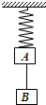
A．最大动能为
B．最大动能为
C．速度达到最大时，弹簧弹力做功为
D．速度达到最大时，弹簧弹力做功为
【答案】AD
【解析】设弹簧的劲度系数为k，初始状态，动能最大时，弹簧伸长量，知A物体向上移动的距离△x＝x，已知弹簧的弹性势能与形变量的平方成正比，则A物体动能最大时，弹性势能为E_{P}，则弹性势能减小E_{P}。因为弹力做功等于弹性势能的减小量，所以A物体速度达到最大时，弹簧弹力做功为E_{p}。在此过程中，弹性势能减小E_{P}，重力势能增加mgx，则动能增加E_{p}–mgx，即最大动能为E_{p}–mgx。故AD正确，BC错误。
13．（2019·山西省太原市第五中学高三模拟）如图所示，DO是水平面，AB是斜面，初速度为v₀的物体从D点出发沿DBA滑动到顶点A时速度刚好为零，如果斜面改为AC，让该物体从D点出发沿DCA滑动到顶点A且速度刚好为零，若已知该物体与路面之间的动摩擦因数处处相同且不为零，则由此可知
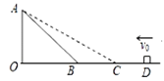
A．该物体从D点出发（沿DCA滑动刚好到顶点A）初速度一定也为v₀
B．该物体从D点出发（沿DCA滑动刚好到顶点A）初速度不一定为v₀
C．该物体从A点静止出发沿ACD 滑动到D点的速度大小一定为v₀
D．该物体从A点静止出发沿ACD 滑动到D点的速度一定小于v₀
【答案】AD
【解析】物体从D点滑动到顶点A过程中，由动能定理可得: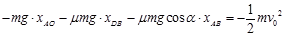，由几何关系，因而上式可以简化为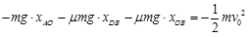，即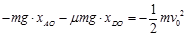，从上式可以看出，到达顶点的动能与路径无关，所以该物体从D点出发（沿DCA滑动刚好到顶点A）初速度一定也为v₀，故A正确；B错误；该物体从A点静止出发沿ACD 滑动到D点有动能定理可知：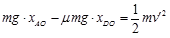与公式，比较可知：，故C错误；D正确；故选AD。

